
經濟部中小企業處新聞稿

發布日期：101年5月 9 日

2012臺灣OTOP設計大賞徵件5/15-6/30
用設計展露頭角，分享活動訊息抽大獎！


經濟部中小企業處從2007年開始舉辦臺灣OTOP (One Town One Product)設計大賞，透過地方特色產品設計評選活動，為地方特色產業注入嶄新的生命力。2012年第六屆臺灣OTOP設計大賞以『玩，繽紛』為主題，將繽紛的文化創意與設計，共同舞動於地方特色產業之中。設計題材著重於「繽紛耀眼的感官饗宴、新奇有趣的在地感動」，期待將臺灣在地特色文化轉化成為增添生活樂趣之好禮。
比賽類別分為生活工藝類與產品包裝類，收件時間自本（101）年5月15日起至6月30日止，除了總獎額80萬元的等值商品外，並搭配多元媒體宣傳及展覽，媒合通路上架，提升得獎產品知名度，歡迎地方特色產業業者、設計業者及學校相關科系踴躍報名參加。一般民眾則可參加「轉貼抽獎」活動，就有機會抽中市價數千元的設計大賞得獎產品，轉發越多中獎機會越大！只要將「2012 臺灣OTOP設計大賞」活動訊息分享至Facebook、其他網路社群或網站，即可參加抽獎。活動詳情請見OTOP設計大賞活動網(http://www.otop.tw/2012design)。
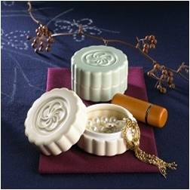
臺灣OTOP設計大賞不僅提供地方特色產品創新獎勵，亦透過多元化宣傳使產品持續在市場發燒，為得獎者帶來豐收的業績、通路的拓展及品牌知名度的提升。以2011年得獎產品「百年好事盒」為例，得獎後廣受好評，四個月內已熱銷上百組；而2010年得獎產品「臺灣小籠包」調味罐組，持續熱賣成為其最暢銷的產品，累積千組以上的銷量，創造上百萬營業額。
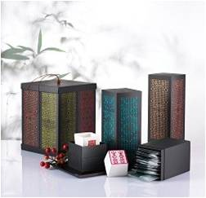
歷屆OTOP設計大賞品也屢屢在國際上受到矚目。我是寶國際（股）公司因參與2011 OTOP設計大賞，開發「福祿壽囍」百年賜喜茶禮盒，於得獎後相繼參與國外設計比賽並獲得大獎，如德國紅點、Pentawards、日本Good Design Award、德國iF等包裝設計獎，大幅的提升品牌形象及知名度，並創造上百萬元營業額。弘鶯陶『瓷紀百合』陶瓷瓶，得獎以來吸引許多企業及機構的採購，也拓展了許多新通路。而設計學院師生與業者合作，發掘了許多設計新血，亦開發出多款膾炙人口的得獎產品，成功傳遞了臺灣的生活文化與在地精神。
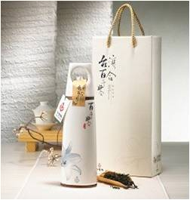
臺灣OTOP設計大賞邀請你用設計展露頭角，使臺灣地方特色產品綻光！
●新聞聯絡：
本案新聞發言人：經濟部中小企業處甘副處長薇璣
本案新聞聯絡人：經濟部中小企業處經營輔導組 林佳欣 技士
辦公室電話：02-23680816轉229
電子郵件信箱：chlin@moeasmea.gov.tw

